Что такое персональные данные?
Сегодня реальность во многом заменяется виртуальным миром. Мы знакомимся, общаемся и играем в Интернете; у нас есть друзья, с которыми в настоящей жизни мы никогда не встречались, но доверяемся таким людям больше, чем близким.
Мы создаем свой виртуальный (информационный) прототип на страничках в социальных сетях, выкладывая информацию о себе.
Используя электронное пространство, мы полагаем, что это безопасно, потому что мы делимся всего лишь информацией о себе, и к нашей обычной жизни вроде бы это не относится.
Но на самом деле границы между абстрактной категорией "информация" и реальным человеком – носителем этой информации – стираются.
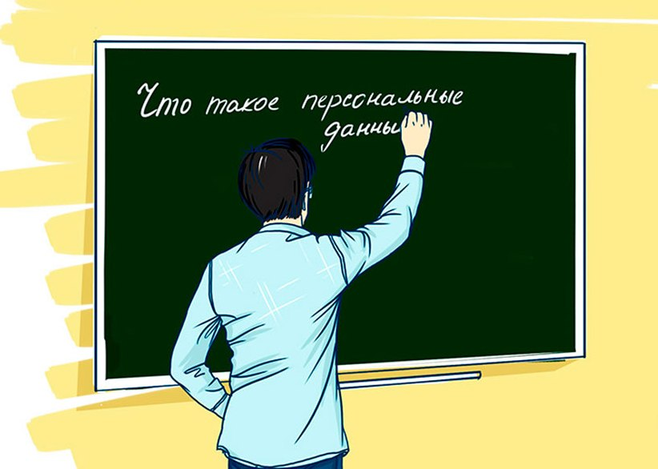
Информация о человеке, его персональные данные сегодня превратились в дорогой товар, который используется по-разному:

– кто-то использует эти данные для того, чтобы при помощи рекламы продать тебе какую-то вещь;
– кому-то ты просто не нравишься, и в Интернете тебя могут пытаться оскорбить, очернить, выставить в дурном свете, создать плохую репутацию;
– с помощью твоих персональных данных мошенники, воры могут украсть твои деньги, шантажировать тебя и заставлять совершать какие-то действия.
Поэтому защита личной информации может приравниваться к защите реальной личности.

Персональные данные состоят из:
– ФИО, возраста, домашнего адреса, номера телефона, номера школы, номера паспорта;
– группы крови, отпечатков пальцев, медицинских диагнозов;
– сведений об образовании, фотографий, электронной почты и многого другого.
Персональные данные – это информация, по которой тебя можно идентифицировать.
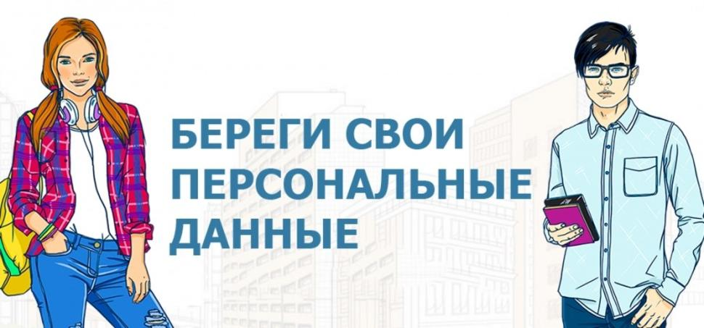
Как защитить персональные данные в Сети?

Ограничь объём информации о себе, находящейся в Интернете. Удали лишние фотографии, видео, адреса, номера телефонов, дату рождения, сведения о родных и близких и иную личную информацию.
Не отправляй видео и фотографии людям, с которыми ты познакомился в Интернете и которых не знаешь в реальной жизни.
Отправляя кому-либо свои персональные данные или конфиденциальную информацию, убедись в том, что адресат действительно тот, за кого себя выдаёт.
Если в Интернете кто-то просит предоставить твои персональные данные, например, место жительства или номер школы, класса, иные данные, посоветуйся с родителями или взрослым человеком, которому ты доверяешь.
Используй только сложные пароли, разные для разных учетных записей и сервисов. Старайся периодически менять пароли.
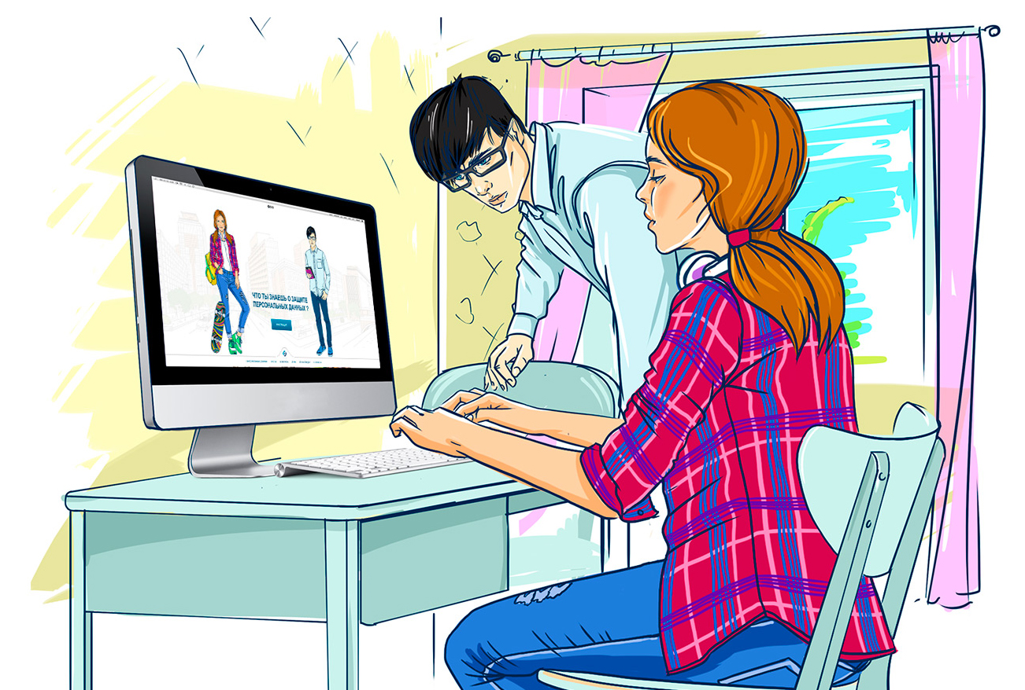
Заведи себе два адреса электронной почты – частный, для переписки (приватный и малоизвестный, который ты никогда не опубликуешь в общедоступных источниках), и публичный – для открытой деятельности (форумов, чатов и так далее).

Как удалить персональные данные
из Интернета?
В первую очередь необходимо удалить личную информацию с ресурса, на котором она впервые была размещена.
Для этого:
а) внимательно изучи условия и правила использования ресурса, уделив особое внимание разделам "Конфиденциальность" и "Безопасность". Многие крупные ресурсы, например, социальные сети или поисковые системы, имеют автоматизированные системы приёма жалоб от пользователей;
б) свяжись с администрацией ресурса по электронной почте либо отправь заявление в печатной форме (заказное письмо с уведомлением). Администрация ресурса должна рассмотреть твое заявление в течение 10 рабочих дней;
в) если ты не получил ответа от администрации ресурса или на твою просьбу ответили немотивированным отказом, не отчаивайся. Обращайся за помощью к взрослым, например, к операторам Линии помощи "Дети Онлайн".

Специалистами Роскомнадзора для детей, педагогов и родителей разработаны информационные материалы, посвящённые безопасности детей и защите персональных данных в Сети. Все материалы, в том числе тесты, игры, конкурсы, размещены на портале персональныеданные.дети
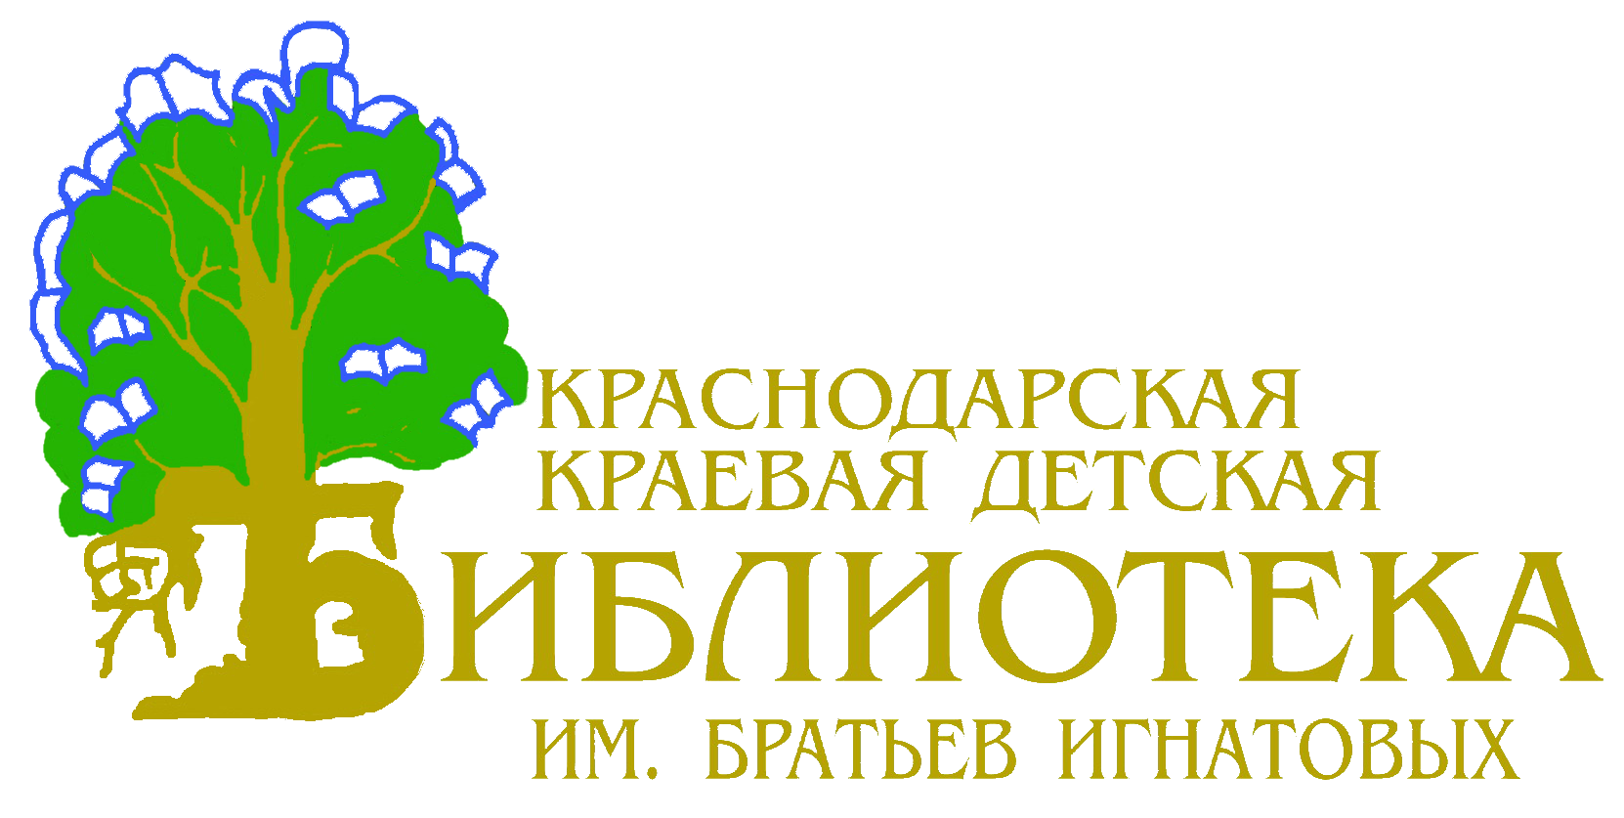

Краевая детская библиотека
имени братьев Игнатовых
ул. Красная, 26/1
телефон 268-22-59
сайт: www.ignatovka.ru

Что ты знаешь о защите
персональных данных?
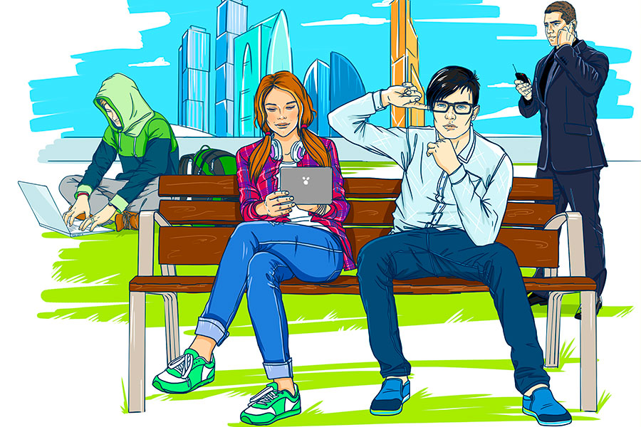

Краснодар
2019

